Resolución del Pleno del Instituto de Transparencia, Acceso a la Información Pública y Protección de Datos Personales del Estado de México y Municipios, con domicilio en Metepec, Estado de México, a dieciocho de mayo de dos mil veintidós.

VISTOS los expedientes electrónicos formados con motivo de los recursos de revisión con números 02155/INFOEM/IP/RR/2022, 02168/INFOEM/IP/RR/2022, 02169/INFOEM/IP/RR/2022 y 02186/INFOEM/IP/RR/2022, interpuestos por un ciudadano que al momento de realizar su solicitud de información no proporcionó nombre o seudónimo con el cual identificarlo, y que en lo sucesivo será el Recurrente, en contra de la respuesta proporcionada por el Ayuntamiento de Metepec, en lo subsecuente el Sujeto Obligado, se procede a dictar la presente resolución.

A N T E C E D E N T E S

PRIMERO. De las solicitudes de información.
Con fecha diez de enero de dos mil veintidós el Recurrente presentó a través del Sistema de Acceso a la Información Mexiquense, (SAIMEX), ante el Sujeto Obligado, las solicitudes de acceso a la información pública, registradas bajo los números de expediente:

Número de solicitud de información | Solicitud de información
00462/METEPEC/IP/2022 | “Se requiere copia de todos los contratos y convenios celebrados por el Ayuntamiento del 1 de enero al 10 de enero de 2022”
00422/METEPEC/IP/2022 | “Solicito se remita por este medio todos los contratos y montos asignados al medio de comunicación "Quadratin" desde 2013 a la fecha.”
00421/METEPEC/IP/2022 | “Solicito se remita por este medio los contratos y montos asignados a medios de comunicación durante la presente administración 2022-2024”
00400/METEPEC/IP/2022 | “Se solicita copia de todos los contratos celebrados entre el Ayuntamiento de Metepec y Gabriel Flores Archundia, previo a que fuera Coordinador de Comunicación Social de esta nueva administración. Igual se solicita su contrato de prestación de servicios profesionales”

SEGUNDO. De las respuestas del sujeto obligado
En fecha diez de febrero de dos mil veintidós el sujeto obligado dio respuesta a través del SAIMEX a las solicitudes de información, manifestando en todos los casos lo siguiente:

Número de solicitud de información | Respuesta del sujeto obligado
00462/METEPEC/IP/2022 | C. SOLICITANTE P R E S E N T E. En respuesta a la solicitud número 00462/METEPEC/IP/2022, recibida por medio del Sistema de Acceso a la Información Mexiquense (SAIMEX). Al respecto, le informo que esta Unidad de Transparencia turnó la solicitud antes mencionada a los Servidores Públicos Habilitados que de conformidad con las funciones y atribuciones conferidas en términos de la Ley Orgánica Municipal del Estado de México y demás disposiciones legales aplicables les corresponde la generación, recopilación, administración, manejo, procesamiento, archivo y conservación de la información, y habiendo realizado una búsqueda exhaustiva de ésta, se anexa la respuesta del Servidor Público habilitado. Lo anterior con fundamento en lo establecido por los artículos 12, 18, 19, 53 fracción VI, 160 y 162 de la Ley de Transparencia y Acceso a la Información Pública del Estado de México. Sin más por el momento, me despido de usted, reiterando estar a sus órdenes. ATENTAMENTE Lic. Gerardo Arturo Ozuna Martínez Titular de la Unidad de Transparencia
00422/METEPEC/IP/2022 | C. SOLICITANTE P R E S E N T E. En respuesta a la solicitud número 00422/METEPEC/IP/2022, recibida por medio del Sistema de Acceso a la Información Mexiquense (SAIMEX). Al respecto, le informo que esta Unidad de Transparencia turnó la solicitud antes mencionada a los Servidores Públicos Habilitados que de conformidad con las funciones y atribuciones conferidas en términos de la Ley Orgánica Municipal del Estado de México y demás disposiciones legales aplicables les corresponde la generación, recopilación, administración, manejo, procesamiento, archivo y conservación de la información, y habiendo realizado una búsqueda exhaustiva de ésta, se anexa la respuesta del Servidor Público habilitado. Lo anterior con fundamento en lo establecido por los artículos 12, 18, 19, 53 fracción VI, 160 y 162 de la Ley de Transparencia y Acceso a la Información Pública del Estado de México. Sin más por el momento, me despido de usted, reiterando estar a sus órdenes. ATENTAMENTE Lic. Gerardo Arturo Ozuna Martínez Titular de la Unidad de Transparencia
00421/METEPEC/IP/2022 | C. SOLICITANTE P R E S E N T E. En respuesta a la solicitud número 00421/METEPEC/IP/2022, recibida por medio del Sistema de Acceso a la Información Mexiquense (SAIMEX). Al respecto, le informo que esta Unidad de Transparencia turnó la solicitud antes mencionada a los Servidores Públicos Habilitados que de conformidad con las funciones y atribuciones conferidas en términos de la Ley Orgánica Municipal del Estado de México y demás disposiciones legales aplicables les corresponde la generación, recopilación, administración, manejo, procesamiento, archivo y conservación de la información, y habiendo realizado una búsqueda exhaustiva de ésta, se anexa la respuesta del Servidor Público habilitado. Lo anterior con fundamento en lo establecido por los artículos 12, 18, 19, 53 fracción VI, 160 y 162 de la Ley de Transparencia y Acceso a la Información Pública del Estado de México. Sin más por el momento, me despido de usted, reiterando estar a sus órdenes. ATENTAMENTE Lic. Gerardo Arturo Ozuna Martínez Titular de la Unidad de Transparencia
00400/METEPEC/IP/2022 | C. SOLICITANTE P R E S E N T E. En respuesta a la solicitud número 00400/METEPEC/IP/2022, recibida por medio del Sistema de Acceso a la Información Mexiquense (SAIMEX). Al respecto, le informo que esta Unidad de Transparencia turnó la solicitud antes mencionada a los Servidores Públicos Habilitados que de conformidad con las funciones y atribuciones conferidas en términos de la Ley Orgánica Municipal del Estado de México y demás disposiciones legales aplicables les corresponde la generación, recopilación, administración, manejo, procesamiento, archivo y conservación de la información, y habiendo realizado una búsqueda exhaustiva de ésta, se anexa la respuesta del Servidor Público habilitado. Lo anterior con fundamento en lo establecido por los artículos 12, 18, 19, 53 fracción VI, 160 y 162 de la Ley de Transparencia y Acceso a la Información Pública del Estado de México. Sin más por el momento, me despido de usted, reiterando estar a sus órdenes. ATENTAMENTE Lic. Gerardo Arturo Ozuna Martínez Titular de la Unidad de Transparencia

Asimismo, el sujeto obligado adjuntó en cada una de las respuestas los archivos denominados “Folio 0462 2022.pdf”, “Folio 0422 2022.pdf”, “Folio 0421 2022.pdf”, y “Folio 0400 2022.pdf”, respectivamente.

TERCERO. De los recursos de revisión.
Inconforme con las respuestas emitidas por parte del Sujeto Obligado, en fecha veintiocho de febrero de dos mil veintidós, la ahora Recurrente interpuso los recursos de revisión, los cuales fueron registrados en el sistema electrónico con los expedientes números 02155/INFOEM/IP/RR/2022, 02168/INFOEM/IP/RR/2022, 02169/INFOEM/IP/RR/2022 y 02186/INFOEM/IP/RR/2022 aduciendo en todos los casos de forma idéntica, lo siguiente:

Acto Impugnado:
“La respuesta proporcionada por el Sujeto Obligado.” (sic)

Cabe hacer mención que, en el apartado de Razones o Motivos de inconformidad, la ahora recurrente manifestó lo mismo en todos los recursos de revisión, refiriendo lo siguiente:

Razones o Motivos de Inconformidad:
“La respuesta proporcionada por el sujeto obligado está repleta de deficiencias al incumplir con diversas disposiciones explícitamente señaladas por la Ley de Transparencia y Acceso a la Información Pública. De conformidad con el artículo 6º, Apartado A, fracción I, en la interpretación del derecho de acceso a la información pública deberá prevalecer el principio de máxima publicidad, es decir, que toda la información en posesión de los sujetos obligados será pública, completa, oportuna y accesible, sujeta a un claro régimen de excepciones que deberán estar definidas y ser además legítimas y estrictamente necesarias en una sociedad democrática. Por lo tanto, se arriba que el derecho de acceso a la información se garantiza mediante el manejo y la conservación del patrimonio documental para posteriormente facilitar el acceso a la información en posesión de sujetos obligados. En relación directa con ello, resultan relevantes los artículos 4, 12, 18, 19 y 24 último párrafo de la Ley de Transparencia y Acceso a la Información Pública del Estado de México y Municipios Por otra parte, se estima que el Sujeto Obligado no dio cabal cumplimiento al procedimiento para la atención a las solicitudes de acceso a la información, establecido en los artículos 151, 160, 162, 163, 164, 165 y 166, de la Ley de Transparencia y Acceso a la Información Pública del Estado de México y Municipios. Siendo a su vez, el sujeto obligado omiso en las formalidades de clasificación de información en los casos procedentes, en términos de los artículos 47, 48, 49, fracciones II, VIII, IX, XII, XVI, 50, fracción X, 58, fracción V, 122, 130, 131, 133, 134, 135, 137, 140, 143 y 149 de la Ley referida con antelación. En este sentido, el sujeto obligado se encuentra constreñido a entregar la información solicitada, en los formatos que obren en sus archivos y por el medio de notificación seleccionado, siguiendo el procedimiento señalado en la propia Ley de Transparencia y Acceso a la Información Pública del Estado de México y Municipios. Por lo anteriormente expuesto se solicita al Pleno del Instituto de Transparencia, Acceso a la Información Pública y Protección de Datos Personales del Estado de México y Municipios tenga a bien ordenar al sujeto obligado de mérito la entrega de la información solicitada, en versión digital y pública, de ser el caso, en el formato en que se encuentre. Asimismo, de conformidad con el artículo 223 de la multicitada Ley de transparencia local, se solicita al Instituto dar vista a la Contraloría Interna y Órgano de Control y Vigilancia en términos de la Ley de Responsabilidades de los Servidores Públicos del Estado y Municipios, para que determine el grado de responsabilidad de quienes incumplan con las obligaciones de la Ley, al considerar posibles causas de responsabilidad administrativa por el incumplimiento a lo anteriormente expuesto, aunado a los supuestos normativos aplicables, previstos por el artículo 222 del mismo ordenamiento jurídico. No omito mencionar que el sujeto obligado omitió en su respuesta informar a los interesados el derecho y plazo que tienen para promover recurso de revisión, de acuerdo a lo señalado por el artículo 177 de la ley en mención.” (Sic)

CUARTO. Del turno de los recursos de revisión.
El medio de impugnación presentado mediante el recurso de revisión 02155/INFOEM/IP/RR/2022, le fue turnado al Comisionado Presidente José Martínez Vilchis; el recurso de revisión 02168/INFOEM/IP/RR/2022 fue turnado a la Comisionada María del Rosario Mejía Ayala; el recurso de revisión 02169/INFOEM/IP/RR/2022 fue turnado a la Comisionada Guadalupe Ramírez Peña; y el recurso de revisión 02186/INFOEM/IP/RR/2022 le fue turnado al Comisionado Luis Gustavo Parra Noriega mediante el sistema electrónico, en términos del arábigo 185 fracción I de la Ley de Transparencia y Acceso a la información Pública del Estado de México y Municipios, a los cuales recayeron acuerdos de admisión en fechas tres, cuatro y siete de marzo de dos mil veintidós, determinándose en estos, un plazo de siete días para que las partes manifestaran lo que a su derecho corresponda en términos del numeral ya citado.

En la Novena Sesión Ordinaria del nueve de marzo de dos mil veintidós, el Pleno de este Órgano Autónomo determinó la acumulación de los recursos de revisión citados a efecto de que esta Ponencia formulará y presentará el proyecto de resolución correspondiente, de conformidad con lo dispuesto en el artículo 18 del Código de Procedimientos Administrativos del Estado de México, de aplicación supletoria en términos del artículo 195 de la Ley de Transparencia y Acceso a la Información Pública del Estado de México y Municipios, que a la letra señalan:

Código de Procedimientos Administrativos del Estado de México

Artículo 18.- La autoridad administrativa o el Tribunal acordarán la acumulación de los expedientes del procedimiento y proceso administrativo que ante ellos se sigan, de oficio o a petición de parte, cuando las partes o los actos administrativos sean iguales, se trate de actos conexos o resulte conveniente el trámite unificado de los asuntos, para evitar la emisión de resoluciones contradictorias. La misma regla se aplicará, en lo conducente, para la separación de los expedientes.

Ley de Transparencia y Acceso a la Información Pública del Estado de México y Municipios.

Artículo 195. En la tramitación del recurso de revisión se aplicarán supletoriamente las disposiciones contenidas en el Código de Procedimientos Administrativos del Estado de México.”

QUINTO. De la etapa de manifestaciones y/o alegatos.
De las constancias de los expedientes electrónicos del SAIMEX, de los recursos de revisión 02155/INFOEM/IP/RR/2022 y acumulados, se advierte que el Sujeto Obligado no remitió informe justificado, asimismo, el particular no realizó las manifestaciones que a su derecho convinieran.

SEXTO. Del cierre de instrucción.
Una vez transcurrido el término legal, se decretó el cierre de instrucción de los recursos de revisión en fecha seis de abril de dos mil veintidós, en términos del artículo 185 Fracción VI de la Ley de Transparencia y Acceso a la Información Pública del Estado de México y Municipios, iniciando el término legal para dictar resolución definitiva del asunto.

SEPTIMO. Ampliación del término para resolver
En fecha veintisiete de abril del año dos mil veintidós, en términos del párrafo tercero del artículo 181, de la Ley de Transparencia y Acceso a la Información Pública del Estado de México y Municipios, se emitió acuerdo mediante el cual se amplío el plazo para emitir la resolución que en derecho proceda, hasta por un periodo de quince días hábiles, y,

C O N S I D E R A N D O

PRIMERO. De la competencia.
Este Instituto de Transparencia, Acceso a la Información Pública y Protección de Datos Personales del Estado de México y Municipios, es competente para conocer y resolver los presentes recursos de revisión interpuestos por el ahora Recurrente, conforme a lo dispuesto en los artículos 6, apartado A, fracción IV de la Constitución Política de los Estados Unidos Mexicanos; 5, párrafos trigésimo, trigésimo primero y trigésimo segundo, fracciones IV y V, de la Constitución Política del Estado Libre y Soberano de México; artículos 1, 2 fracción II, 13, 29, 36 fracciones I y II, 176, 178, 179, 181 párrafo tercero y 185 de la Ley de Transparencia y Acceso a la Información Pública del Estado de México y Municipios; y 10, 7, 9 fracciones I y XXIV, y 11 del Reglamento Interior del Instituto de Transparencia, Acceso a la Información Pública y Protección de Datos Personales del Estado de México y Municipios.

SEGUNDO. Alcances del recurso de revisión.
Anterior a todo debe destacarse que el recurso de revisión tiene el fin y alcance que señalan los numerales 176, 179, 181 párrafo cuarto, 194 y 195 y demás aplicables de la Ley de Transparencia y Acceso a la Información Pública del Estado de México y Municipios vigente y será analizado conforme a las actuaciones que obren en el expediente electrónico con la finalidad de reparar cualquier posible afectación al derecho de acceso a la información pública y garantizando el principio rector de máxima publicidad.

TERCERO. Cuestiones de previo y especial pronunciamiento.
Aunado a los anterior tenemos algunas cuestiones de previo y especial pronunciamiento, antes de entrar al estudio del fondo del asunto y es necesario referir, que si bien el recurso de mérito es procedente al haber sido admitido como ha quedado descrito en el apartado de antecedentes, no menos cierto es que en el acuerdo de admisión no se hace mención al nombre del Recurrente, por lo que en este punto se tiene por satisfecho, ya que el artículo 180 de la Ley de Transparencia y Acceso a la Información Pública del Estado de México y Municipios último párrafo, prevé que no es requisito indispensable contener el nombre cuando se hace la impugnación de manera electrónica, ello porque no se advierte nombre o seudónimo con el cual identificarse.

Esta Ponencia considera importante abordar el análisis de los requisitos de procedibilidad de los recursos de revisión, así el artículo 180 de la Ley de Transparencia y Acceso a la Información Pública del Estado de México y Municipios, que establece lo siguiente:

“Artículo 180. El recurso de revisión contendrá:
I. El sujeto obligado ante la cual se presentó la solicitud;
II. El nombre del solicitante que recurre o de su representante y, en su caso, del tercero interesado, así como la dirección o medio que señale para recibir notificaciones;
(…)” [Sic]

En principio, de una interpretación del artículo transcrito se observan los requisitos que deberán contener los recursos de revisión; sobre el particular, de la revisión del expediente electrónico del SAIMEX se desprende que el solicitante y ahora Recurrente, en ejercicio de su derecho de acceso a la información pública, no proporcionó un nombre para que sea identificado, ya que no indicó en el apartado de “DATOS DEL SOLICITANTE”, nombre o seudónimo con el cual identificarse; por lo que no tiene certeza sobre su identidad, lo que en estricto sentido, no se colmarían los requisitos establecidos en el citado artículo 180 de la Ley de Transparencia.

No obstante lo anterior, debe destacarse que el artículo 15 de Ley de Transparencia y Acceso a la Información Pública del Estado de México y Municipios prevé que, toda persona tendrá acceso a la información sin necesidad de acreditar interés alguno o justificar su utilización, de lo que se infiere que para el ejercicio del derecho de acceso a la información pública, el nombre no es un requisito sine qua non que los particulares y, en su caso, los recurrentes deban señalar, por el contrario la Ley de Transparencia prevé en su artículo 155, párrafo segundo la posibilidad de que las solicitudes de información sean anónimas, con nombre incompleto o seudónimo.

Por lo que el derecho humano de acceso a la información pública se reitera que toda persona, sin necesidad de acreditar interés alguno o justificar su utilización, deberá tener acceso a la información pública, es decir, dicho derecho fundamental exime a quien lo ejerce, de acreditar su legitimación en la causa o su interés en el asunto, lo que permite la posibilidad de que inclusive, la solicitud de acceso a la información pueda ser anónima o no contener un nombre que identifique al solicitante o que permita tener certeza sobre su identidad.

CUARTO. De las causas de improcedencia.
El estudio de las causas de improcedencia que se hagan valer por las partes o que se advierta de oficio por este Resolutor debe ser objeto de análisis previo al estudio de fondo del asunto, ya que el estudio de los presupuestos procesales sobre el inicio o trámite de un proceso genera eficacia jurídica de las resoluciones, más aún que se trata de una figura procesal adoptada en la ley de la materia la cual impide su estudio y resolución cuando una vez admitido el recurso de revisión se advierta una causa de improcedencia que permita sobreseer el recurso de revisión sin estudiar el fondo del asunto; las circunstancias anteriores que no son incompatibles con el derecho de acceso a la justicia, ya que éste no se coarta por regular causas de improcedencia y sobreseimiento con tales fines.

Así las cosas, del análisis del expediente electrónico, citado al rubro, no se actualiza ninguna causa de improcedencia de las referidas en el artículo 191 de la Ley de Transparencia y Acceso a la Información Pública del Estado de México y Municipios, ni mucho menos se hizo valer causa de improcedencia alguna por las partes, que resulte dable abordar, encontrándose actualizados todos los presupuestos procesales para atender el fondo del asunto, en los términos del considerando posterior.

QUINTO. Estudio y resolución del asunto.
Este Órgano Garante considera pertinente analizar si El Sujeto Obligado es la autoridad competente para conocer de dicha solicitud, es decir, si se trata de información que deba generar, administrar o poseer por virtud del ámbito de sus atribuciones y si la misma se trata de información pública; por ello, es pertinente enfatizar lo que debe entenderse por derecho de acceso a la información pública, siendo importante traer a contexto el contenido del artículo 6°, letra A de la Constitución Política de los Estados Unidos Mexicanos, que en su parte conducente señala:

“Artículo 6o. . . .

A. Para el ejercicio del derecho de acceso a la información, la Federación y las entidades federativas, en el ámbito de sus respectivas competencias, se regirán por los siguientes principios y bases:

I. Toda la información en posesión de cualquier autoridad, entidad, órgano y organismo de los Poderes Ejecutivo, Legislativo y Judicial, órganos autónomos, partidos políticos, fideicomisos y fondos públicos, así como de cualquier persona física, moral o sindicato que reciba y ejerza recursos públicos o realice actos de autoridad en el ámbito federal, estatal y municipal, es pública y sólo podrá ser reservada temporalmente por razones de interés público y seguridad nacional, en los términos que fijen las leyes. En la interpretación de este derecho deberá prevalecer el principio de máxima publicidad. Los sujetos obligados deberán documentar todo acto que derive del ejercicio de sus facultades, competencias o funciones, la ley determinará los supuestos específicos bajo los cuales procederá la declaración de inexistencia de la información.

II. La información que se refiere a la vida privada y los datos personales será protegida en los términos y con las excepciones que fijen las leyes.

III. Toda persona, sin necesidad de acreditar interés alguno o justificar su utilización, tendrá acceso gratuito a la información pública, a sus datos personales o a la rectificación de éstos.

IV. Se establecerán mecanismos de acceso a la información y procedimientos de revisión expeditos que se sustanciarán ante los organismos autónomos especializados e imparciales que establece esta Constitución.

V. Los sujetos obligados deberán preservar sus documentos en archivos administrativos actualizados y publicarán, a través de los medios electrónicos disponibles, la información completa y actualizada sobre el ejercicio de los recursos públicos y los indicadores que permitan rendir cuenta del cumplimiento de sus objetivos y de los resultados obtenidos.

VI. Las leyes determinarán la manera en que los sujetos obligados deberán hacer pública la información relativa a los recursos públicos que entreguen a personas físicas o morales.

VII. La inobservancia a las disposiciones en materia de acceso a la información pública será sancionada en los términos que dispongan las leyes.”
(Énfasis añadido)

En el mismo sentido, la Constitución Política del Estado Libre y Soberano de México, en su artículo 5°, párrafos vigésimo, vigésimo primero y vigésimo segundo fracciones I, III y IV, dispone lo siguiente:

“Artículo 5. …
. . .
El derecho a la información será garantizado por el Estado.
La ley establecerá las previsiones que permitan asegurar la protección, el respeto y la difusión de este derecho.

Para garantizar el ejercicio del derecho de transparencia, acceso a la información pública y protección de datos personales, los poderes públicos y los organismos autónomos, transparentarán sus acciones, en términos de las disposiciones aplicables, la información será oportuna, clara, veraz y de fácil acceso.

Este derecho se regirá por los principios y bases siguientes:

I. Toda la información en posesión de cualquier autoridad, entidad, órgano y organismos de los Poderes Ejecutivo, Legislativo y Judicial, órganos autónomos, partidos políticos, fideicomisos y fondos públicos estatales y municipales, así como del gobierno y de la administración pública municipal y sus organismos descentralizados, asimismo de cualquier persona física, jurídica colectiva o sindicato que reciba y ejerza recursos públicos o realice actos de autoridad en el ámbito estatal y municipal, es pública y sólo podrá ser reservada temporalmente por razones previstas en la Constitución Política de los Estados Unidos Mexicanos de interés público y seguridad, en los términos que fijen las leyes. En la interpretación de este derecho deberá prevalecer el principio de máxima publicidad. Los sujetos obligados deberán documentar todo acto que derive del ejercicio de sus facultades, competencias o funciones, la ley determinará los supuestos específicos bajo los cuales procederá la declaración de inexistencia de la información.

III. Toda persona, sin necesidad de acreditar interés alguno o justificar su utilización, tendrá acceso gratuito a la información pública, a sus datos personales o a la rectificación de éstos.

IV. Se establecerán mecanismos de acceso a la información y procedimientos de revisión expeditos que se sustanciarán ante el organismo autónomo especializado e imparcial que establece esta Constitución.”
(Énfasis añadido)

Ya que el planteamiento del problema es de toral importancia, a efecto de determinar la intención o voluntad del recurrente a la luz de la interpretación de la solicitud de información, y que puede generar de forma objetiva y material el sujeto obligado que se relacione con esa intención, respecto del presente asunto se realiza a continuación.

Ahora bien, se procede al análisis del presente recurso, así como al contenido íntegro de las actuaciones que obran en el expediente electrónico, para así estar en posibilidad este Órgano Colegiado de dictar el fallo correspondiente conforme a derecho, tomando en consideración los elementos aportados por las partes y apegándose en todo momento al principio de máxima publicidad consagrado en nuestra Constitución Federal, Local y demás leyes aplicables en la materia, así como en los tratados internacionales en los que el Estado Mexicano sea parte, en concordancia con el artículo 8 de la Ley de Transparencia local, es así que el recurrente solicitó:

1.- Todos los contratos y convenios celebrados por el Ayuntamiento del 1 de enero al 10 de enero de 2022.
2.- Los contratos y montos asignados al medio de comunicación "Quadratin" desde 2013 a la fecha (10 de enero de 2022 fecha en que se ingresó la solicitud de información).
3.- Los contratos y montos asignados a medios de comunicación durante la presente administración 2022-2024.
4.- Todos los contratos celebrados entre el Ayuntamiento de Metepec y Gabriel Flores Archundia, previo a que fuera Coordinador de Comunicación Social de esta nueva administración.
5.- Contrato de prestación de servicios profesionales del C. Gabriel Flores Archundia.

Derivado de lo anterior, el sujeto obligado remitió los oficios números: DA/398/2022, DA/399/2022, y DA/404/2022, en su respectiva solicitud de información, todos de fecha 04 de febrero de 2022, mediante los cuales Jorge Alberto Ibarra Zimbrón, en su carácter de Director de Administración le informa a Gerardo Arturo Ozuna Martínez, Coordinador de la Unidad de Transparencia que después de una búsqueda exhaustiva en los expedientes que obran dentro del archivo de la Subdirección de Adquisiciones y Contratación de Servicios, no se encontró información relacionada con lo solicitado.

Por lo que hace al oficio DA/400/2022, también del 04 de febrero de 2022, correspondiente a la contestación a la solicitud de información 00422/METEPEC/IP/2022 del recurso de revisión 02168/INFOEM/IP/RR/2022, el sujeto obligado contestó:

“Me permito hacer de su conocimiento que dicha información puede ser consultada en los siguientes links del sistema Ipomex:

https://www.ipomex.org.mx/ipo/portal/metepec.web
https://ipomex.org.mx/ipo/lgt/indice/metepec.web

Cabe precisar que personal de la Ponencia ingresó la primera de las ligas electrónicas; sin embargo, se advirtió que no arroja ningún resultado, como se aprecia a continuación:

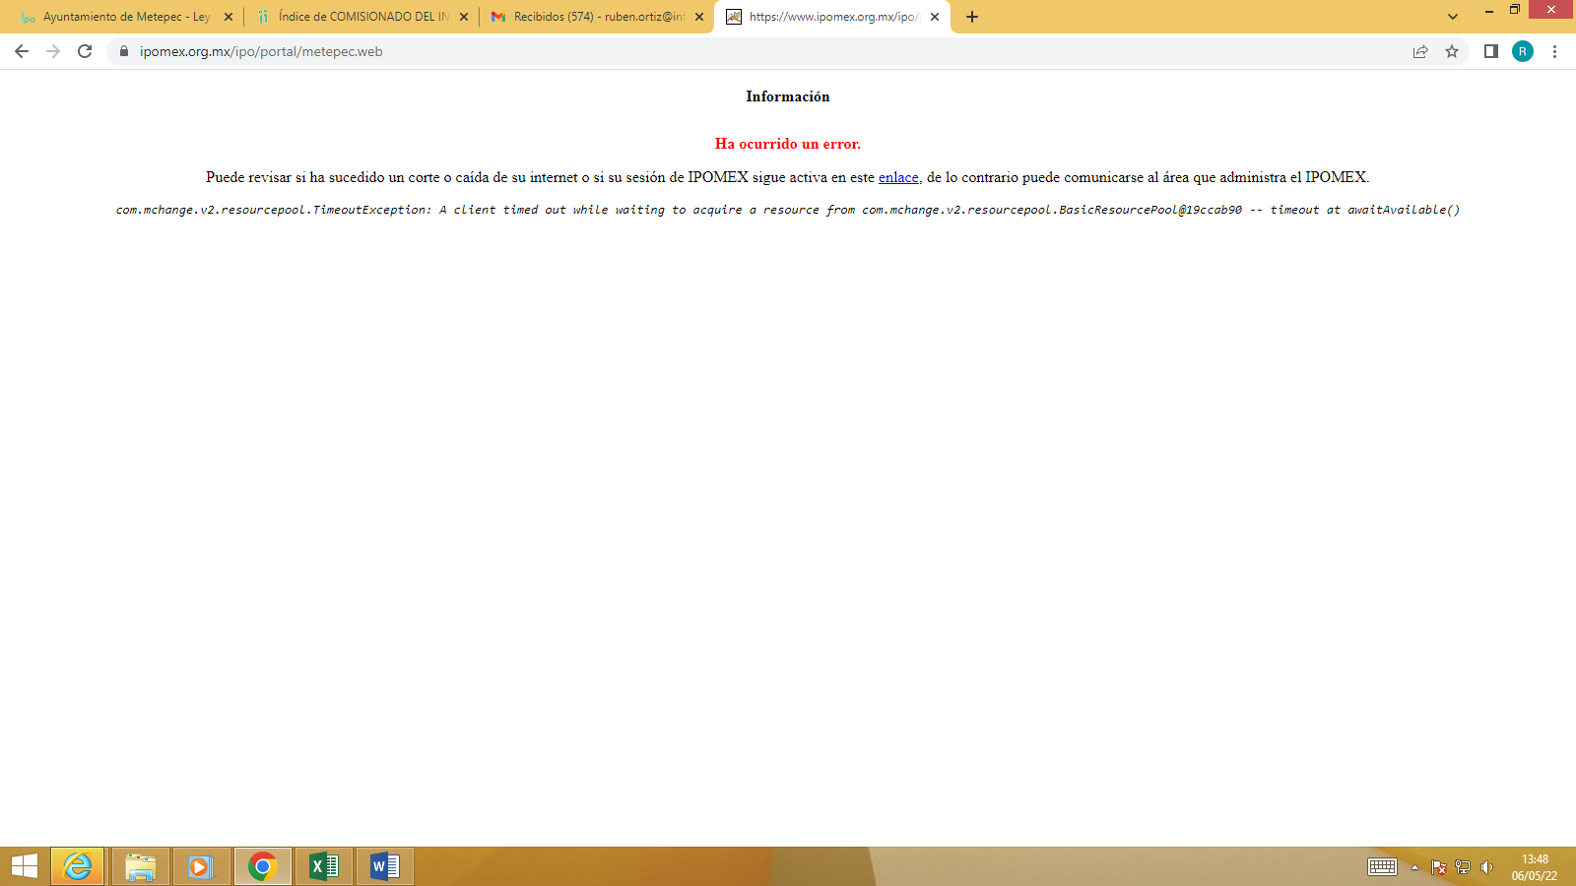

Por lo que hace a la segunda liga electrónica se despliega la página del IPOMEX del ayuntamiento de Metepec, sin que se mencione alguna otra referencia, como se aprecia a continuación:

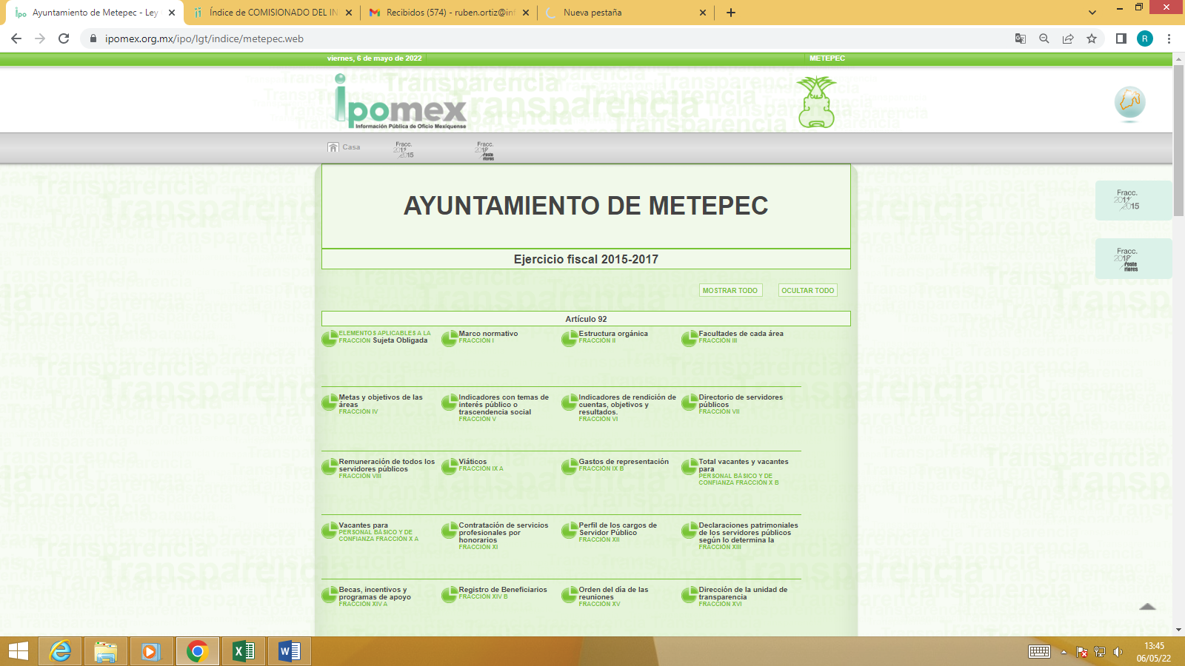

Para tal efecto se trae a colación lo que establece el artículo 161 de la Ley Local Vigente en la materia, que reza:

“Artículo 161. Cuando la información requerida por el solicitante ya esté disponible al público en medios impresos, tales como libros, compendios, trípticos, registros públicos, en formatos electrónicos disponibles en Internet o en cualquier otro medio, se le hará saber por el medio requerido por el solicitante la fuente, el lugar y la forma en que puede consultar, reproducir o adquirir dicha información en un plazo no mayor a cinco días hábiles. La fuente deberá ser precisa y concreta y no debe implicar que el solicitante realice una búsqueda en toda la información que se encuentre disponible.”

Tal como lo refiere el artículo en cita, el sujeto obligado debió hacer saber por medio del SAIMEX la fuente, el lugar y la forma en que puede consultar, reproducir o adquirir la dicha información solicitada estableciendo la fuente de forma precisa y concreta, sin que el solicitante tuviese que realizar una búsqueda en toda la información que se encuentre disponible, tal y como ocurrió en el presente asunto, pues se le informó de forma genérica de la liga del IPOMEX, sin especificar en lugar de toda esa liga electrónica pudiera consultar los contratos y convenios solicitados, en razón de ello, es que se considera que el sujeto obligado tampoco colma lo solicitado.

Ahora bien, del análisis al expediente electrónico del SAIMEX en el apartado de “Requerimientos”, se aprecia lo siguiente:

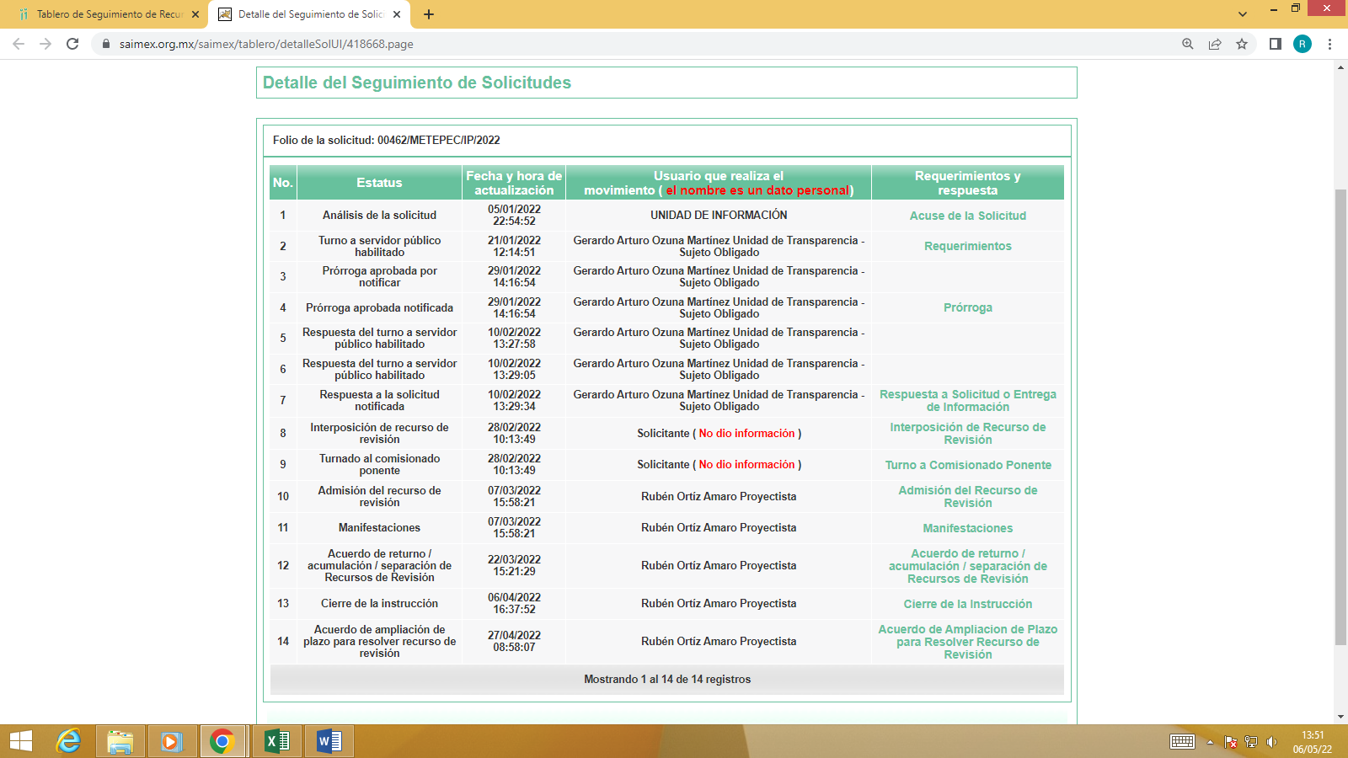

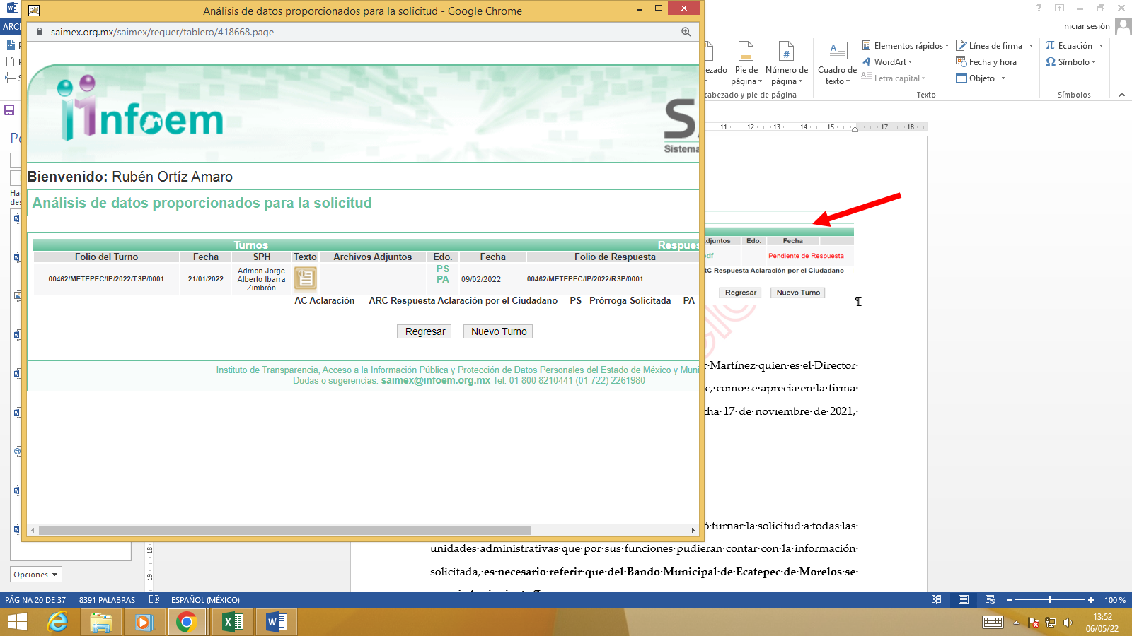

De lo anterior se advierte que se hizo un requerimiento de información a Jorge Alberto Ibarra Zimbrón, Director de Administración del Ayuntamiento; sin embargo, se omitió turnar la solicitud a todas las unidades administrativas que por sus funciones pudieran contar con la información solicitada, para lo cual es necesario referir que del Bando Municipal de Metepec se aprecia lo siguiente:

“TÍTULO DÉCIMO
DE LA OBRA PÚBLICA
CAPÍTULO ÚNICO
Artículo 52.- Son atribuciones del Ayuntamiento en materia de gobierno digital las siguientes:
…
II Promover la celebración de convenios de colaboración y coordinación para fortalecer los mecanismos de intercambio en materia de tecnologías de la información;

ARTÍCULO 92.- La Dirección de Obras Públicas de conformidad con las leyes federales aplicables, el Libro Décimo Segundo del Código Administrativo, así como sus reglamentos respectivos, en materia de obra pública, tiene las siguientes atribuciones:
…
IV. Ejecutar las obras públicas del programa anual aprobado, ya sea por administración o por contrato;
V. Licitar, concursar o asignar en su caso, servicios de obra y las obras públicas aprobadas en el programa anual, de conformidad con la normatividad de la fuente de recursos y montos aprobados;
VI. Elaborar los contratos de obra pública y gestionar el pago de anticipos;
…
Celebrar convenios con particulares, dependencias y organismos federales, estatales y municipales para la ejecución de obras públicas;
…
ARTÍCULO 99.- Corresponde al Ayuntamiento por conducto de la Dirección de Medio Ambiente en el ámbito de su competencia, establecer las medidas necesarias en materia de planeación, educación y gestión, protección al ambiente, equilibrio ecológico, residuos domiciliarios e industriales no peligrosos, manejo de la vegetación urbana, y preservación, restauración y protección de las áreas protegidas de la flora y fauna silvestres, con el fin de incrementar la calidad de vida de las y los habitantes del Municipio de Metepec, mediante las siguientes atribuciones:
…
XXXIII. Realizar convenios y concertar recursos económicos con autoridades federales y estatales, instituciones y organizaciones públicas y privadas, así como con asociaciones civiles estatales, nacionales e internacionales, para realizar obras y acciones en materia ambiental;
…
ARTÍCULO 103.- El Ayuntamiento podrá celebrar convenios o contratos con entidades públicas o privadas, a efecto de llevar a cabo mecanismos o programas que fomenten la movilidad sustentable.”

De los preceptos legales citados se colige que en el Ayuntamiento de Metepec existen diversas unidades administrativas con las atribuciones de concertar convenios y/o contratos, como lo son la Dirección de Medio Ambiente y la Dirección de Obras Públicas, sin embargo, no fue turnada la solicitud a dichas dependencias a efecto de que informaran respecto de los convenios y contratos que ha celebrado el Ayuntamiento conforme se requirió en el recurso de revisión 02155/INFOEM/IP/RR/2022, por tal motivo el sujeto obligado deberá turnar la solicitud a las unidades administrativas que por sus funciones elaboran convenio o contratos a efecto de que se haga una búsqueda exhaustiva y razonable y se entreguen al recurrente copia de todos los contratos y convenios celebrados por el Ayuntamiento del 1 de enero al 10 de enero de 2022.

Lo anterior no obstante que la Unidad de Transparencia es la encargada de dar atención a las solicitudes de información con fundamento en los artículos 50 y 53 fracciones II, V y VI de la Ley de Transparencia y Acceso a la Información Pública del Estado de México y Municipios, también lo es que, dentro de sus propias funciones se encuentra la de tramitar ante las Áreas poseedoras de la información lo que se solicita, a efecto de entregarla al solicitante, de acuerdo a la forma en que la Unidad Administrativa correspondiente, la genere, recopile, administre, maneje, procese, archive o conserve, esto de conformidad con los artículos 51 y 53 fracción IV de la Ley en cita, que establece.

Ley de Transparencia y Acceso a la Información Pública del Estado de México y Municipios

“Artículo 50. Los sujetos obligados contarán con un área responsable para la atención de las solicitudes de información, a la que se le denominará Unidad de Transparencia.

Artículo 51. Los sujetos obligados designaran a un responsable para atender la Unidad de Transparencia, quien fungirá como enlace entre éstos y los solicitantes. Dicha Unidad será la encargada de tramitar internamente la solicitud de información y tendrá la responsabilidad de verificar en cada caso que la misma no sea confidencial o reservada. Dicha Unidad contará con las facultades internas necesarias para gestionar la atención a las solicitudes de información en los términos de la Ley General y la presente Ley.
…
Artículo 53. Las Unidades de Transparencia tendrán las siguientes funciones:
…
II. Recibir, tramitar y dar respuesta a las solicitudes de acceso a la información;
…
IV. Realizar, con efectividad, los trámites internos necesarios para la atención de las solicitudes de acceso a la información;
V. Entregar, en su caso, a los particulares la información solicitada;
VI. Efectuar las notificaciones a los solicitantes;”

Ahora bien, por lo que hace a las solicitudes 00400/METEPEC/IP/2022 y 00421/METEPEC/IP/2022, que corresponden a los recursos de revisión 02186/INFOEM/IP/RR/2022 y 02169/INFOEM/IP/RR/2022, respectivamente, se aprecia que el tema de solicitud de información son los contratos en materia de comunicación, asignados a diversos medios de comunicación y contrato de prestación de servicios profesionales, es decir la Unidad Administrativa competente para pronunciarse es la Dirección de Administración, ya que es la encargada de llevar a cabo las contrataciones de bienes y servicios, la cual a través de los oficios DA/398/2022 y DA/399/2022, antes referidos, ya se ha pronunciado en el sentido de que una realizada la búsqueda de los contratos y montos asignados a medios de comunicación durante la presente administración 2022-2024 y la copia de todos los contratos celebrados entre el Ayuntamiento de Metepec y Gabriel Flores Archundia, así como el contrato de prestación de servicios profesionales, no se encontró información relacionada con lo solicitado.

Al respecto, al tratarse el requerimiento de información originario de documentación que, por las razones aducidas, a la fecha no ha sido generada, administrada o poseída, nos encontramos ante la figura de hechos negativos de los cuales es improcedente su demostración, tal y como se desprende de lo razonado en la Tesis Aislada (común): 267287, Semanario Judicial de la Federación, Sexta Época, Volumen LII, Tercera Parte, p. 101; de rubro y textos siguientes:

“HECHOS NEGATIVOS, NO SON SUSCEPTIBLES DE DEMOSTRACION. Tratándose de un hecho negativo, el Juez no tiene por que invocar prueba alguna de la que se desprenda, ya que es bien sabido que esta clase de hechos no son susceptibles de demostración.”

Es decir, si bien la Dirección de Administración del Municipio, cuenta con las atribuciones para celebrar convenios y contratos, lo cierto es que no se generó, en ese mismo contexto, el artículo 12 de la Ley de Transparencias y Acceso a la Información Pública del Estado de México y Municipios, establece que los sujetos obligados proporcionarán la información pública que se les requiera y esta obre en sus archivos, mismo precepto que a continuación se transcribe:

“Artículo 12. Quienes generen, recopilen, administren, manejen, procesen, archiven o conserven información pública serán responsables de la misma en los términos de las disposiciones jurídicas aplicables.

Los sujetos obligados sólo proporcionarán la información pública que se les requiera y que obre en sus archivos y en el estado en que ésta se encuentre. La obligación de proporcionar información no comprende el procesamiento de la misma, ni el presentarla conforme al interés del solicitante; no estarán obligados a generarla, resumirla, efectuar cálculos o practicar investigaciones.”

Por todo lo anterior, conviene subrayar que, las funciones de este Órgano Garante se encuentra puntualizadas en el artículo 36, de la Ley de la Materia, y de la lectura de las mismas no se encuentra alguna que faculte a este Órgano Garante para pronunciarse acerca de la veracidad de la información remitida por los Sujetos Obligados, es decir, esta Autoridad Garante del acceso a la información pública no cuenta con las atribuciones para determinar si las documentales públicas puestas a disposición por los sujetos obligados son auténticas o falsas, sino de garantizar que los sujetos obligados cumplan con sus obligaciones de transparencia y hagan entrega de la información que se les solicita.

Sirve de sustento a lo anterior, el criterio 31/10 emitido por el entonces Instituto Federal de Acceso a la Información y Protección de Datos, ahora Instituto Nacional de Acceso a la Información y Protección de Datos, que enuncia lo siguiente:

El Instituto Federal de Acceso a la Información y Protección de Datos no cuenta con facultades para pronunciarse respecto de la veracidad de los documentos proporcionados por los sujetos obligados. El Instituto Federal de Acceso a la Información y Protección de Datos es un órgano de la Administración Pública Federal con autonomía operativa, presupuestaria y de decisión, encargado de promover y difundir el ejercicio del derecho de acceso a la información; resolver sobre la negativa de las solicitudes de acceso a la información; y proteger los datos personales en poder de las dependencias y entidades. Sin embargo, no está facultado para pronunciarse sobre la veracidad de la información proporcionada por las autoridades en respuesta a las solicitudes de información que les presentan los particulares, en virtud de que en los artículos 49 y 50 de la Ley Federal de Transparencia y Acceso a la Información Pública Gubernamental no se prevé una causal que permita al Instituto Federal de Acceso a la Información y Protección de Datos conocer, vía recurso revisión, al respecto. Expedientes: 2440/07 Comisión Federal de Electricidad - Alonso Lujambio Irazábal 0113/09 Instituto de Seguridad y Servicios Sociales de los Trabajadores del Estado – Alonso Lujambio Irazábal 1624/09 Instituto Nacional para la Educación de los Adultos - María Marván Laborde 2395/09 Secretaría de Economía - María Marván Laborde 0837/10 Administración Portuaria Integral de Veracruz, S.A. de C.V. – María Marván Laborde
Criterio 31/10

Por ultimo por lo que hace a la solicitud 00422/METEPEC/IP/2022, correspondiente al recurso de revisión 02168/INFOEM/IP/RR/2022, en el que se solicitaron todos los contratos y montos asignados al medio de comunicación "Quadratin" desde 2013 a la fecha (de la solicitud de información); el sujeto obligado aceptó contar con la información ya que incluso proporciona la liga electrónica del IPOMEX, manifestando en el oficio DA/400/2022, que la información solicitada puede ser consultada en los links del sistema IPOMEX, (ligas antes referidas), es decir, de forma expresa manifestó tener la información relacionada con la solicitud en cita, sin embargo, como ya se vio, sólo se abre la página del IPOMEX, sin que se puedan consultar los contratos que refiere tener el sujeto obligado, y partiendo del hecho de que el recurrente no es experto en la manipulación del IPOMEX, es que se considera que en todo caso se le debió indicar la ruta dentro del sistema a efecto de que pudiera consultar la información, aunado a ello, es necesario resaltar que el recurrente solicitó la información por medio del SAIMEX, no de IPOMEX, por ende se considera el presente recurso de revisión como no atendido, por ende el sujeto obligado deberá hacer una búsqueda exhaustiva y razonable y entregar todos los contratos y montos asignados al medio de comunicación "Quadratin" desde 2013 a la fecha de la solicitud de información, en su caso en versión pública.

Cabe destacar que el periodo de tiempo del cual el recurrente solicita la información respecto del recurso de revisión 02155/INFOEM/IP/RR/2022, es del primero de enero al diez de enero de dos mil veintidós, por lo cual, en caso que después de una búsqueda, no localice información, bastará que así lo haga saber al recurrente.

De la versión pública.

Derivado de que la información es insoslayable, resaltar que la información puede contener datos personales susceptibles de clasificar, ello es así ya que la excepción de publicidad, es aquella información que tenga el carácter de confidencial (datos personales), por lo que debe privilegiarse el acceso a la información bajo el principio de máxima divulgación, empero sin violar el derecho a la intimidad por medio de la protección de datos personales, por ende de la información que se ponga a disposición, su entrega deberá ser en versión pública; referencia cuyo fundamento legal aplicable se encuentra inmerso en los numerales de la Ley de la materia, que a la letra esgrimen:

Artículo 3. Para los efectos de la presente Ley se entenderá por:
[…]
IX. Datos personales: La información concerniente a una persona, identificada o identificable según lo dispuesto por la Ley de Protección de Datos Personales del Estado de México;
[…]
XLV. Versión pública: Documento en el que se elimine, suprime o borra la información clasificada como reservada o confidencial para permitir su acceso.

Artículo 122. La clasificación es el proceso mediante el cual el sujeto obligado determina que la información en su poder actualiza alguno de los supuestos de reserva o confidencialidad, de conformidad con lo dispuesto en el presente título.
[…]
Artículo 132. La clasificación de la información se llevará a cabo en el momento en que:
[…]
II. Se determine mediante resolución de autoridad competente; o

Artículo 137. Cuando un mismo medio, impreso o electrónico, contenga información pública y reservada o confidencial, la Unidad de Transparencia para efectos de atender una solicitud de información, deberán elaborar una versión pública en la que se testen las partes o secciones clasificadas, indicando su contenido de manera genérica y fundando y motivando su clasificación.”
(Énfasis añadido)

Verbigracia, previo a poner a disposición la información correspondiente debe considerarse que tiene carácter de confidencial el Registro Federal de Contribuyentes (RFC) que no sean de proveedores, cuenta bancaria, la Clave Única de Registro de Población (CURP), domicilio particular, teléfono particular, el nombre de las personas físicas que no tengan la calidad de servidor público, entre otros considerados como datos personales en términos de la normatividad aplicable.

En cuanto al Registro Federal de Contribuyentes de las personas físicas constituye un dato personal, ya que para su obtención es necesario acreditar ante la autoridad fiscal previamente la identidad de la persona, su fecha de nacimiento, entre otros aspectos.

Ahora bien, las personas físicas tramitan su inscripción en el registro con el propósito de realizar (mediante esa clave de identificación) operaciones o actividades de naturaleza fiscal, la cual, les permite hacer identificable respecto de una situación fiscal determinada.

Lo anterior, es compartido por el Instituto Nacional de Transparencia, Acceso a la Información Pública y Protección de Datos Personales (INAI), a través del Criterio 19/17, de la segunda época, el cual es del tenor literal siguiente:

“Registro Federal de Contribuyentes (RFC) de personas físicas. El RFC es una clave de carácter fiscal, única e irrepetible, que permite identificar al titular, su edad y fecha de nacimiento, por lo que es un dato personal de carácter confidencial.

Resoluciones:
• RRA 0189/17. Morena. 08 de febrero de 2017. Por unanimidad. Comisionado Ponente Joel Salas Suárez.
• RRA 0677/17. Universidad Nacional Autónoma de México. 08 de marzo de 2017. Por unanimidad. Comisionado Ponente Rosendoevgueni Monterrey Chepov.
• RRA 1564/17. Tribunal Electoral del Poder Judicial de la Federación. 26 de abril de 2017. Por unanimidad. Comisionado Ponente Oscar Mauricio Guerra Ford.”

Así, el RFC se vincula al nombre de su titular, permite identificar la edad de la persona, su fecha de nacimiento, así como su homoclave, la cual es única e irrepetible y determina justamente la identificación de dicha persona para efectos fiscales, por lo que éste constituye un dato personal que concierne a una persona física identificada e identificable.

En ese entendido, en los supuestos de entregarse el soporte documental del tipo nómina de personal donde se advierta el Código Bidimensional QR, así como las cadenas de seguridad, estos elementos deben clasificarse, atendiendo a que los mismos al ser leídos a través de herramientas tecnológicas, pueden obtenerse los RFC de los servidores públicos, los cuales ya quedo claramente establecido, se deben clasificar como confidenciales.

En cuanto a la Clave Única de Registro de Población (CURP) en virtud de que éste se integra por datos personales que únicamente le conciernen a un particular como son su fecha de nacimiento, su nombre, sus apellidos y su lugar de nacimiento; información que permite distinguirlo del resto de los habitantes, se considera que es de carácter confidencial.

Argumento que es compartido por el Instituto Nacional de Transparencia, Acceso a la Información Pública y Protección de Datos Personales, conforme al criterio número 18/17 de la segunda época, el cual refiere:

“Clave Única de Registro de Población (CURP). La Clave Única de Registro de Población se integra por datos personales que sólo conciernen al particular titular de la misma, como lo son su nombre, apellidos, fecha de nacimiento, lugar de nacimiento y sexo. Dichos datos, constituyen información que distingue plenamente a una persona física del resto de los habitantes del país, por lo que la CURP está considerada como información confidencial.

Resoluciones:
• RRA 3995/16. Secretaría de la Defensa Nacional. 1 de febrero de 2017. Por unanimidad. Comisionado Ponente Rosendoevgueni Monterrey Chepov.
• RRA 0937/17. Senado de la República. 15 de marzo de 2017. Por unanimidad. Comisionada Ponente Ximena Puente de la Mora.
RRA 0478/17. Secretaría de Relaciones Exteriores. 26 de abril de 2017. Por unanimidad. Comisionada Ponente Areli Cano Guadiana.” (sic)

Los acuerdos de clasificación deberán contener un razonamiento lógico en que se demuestre que la información se encuentra en una de las hipótesis previstas en la ley, si bien es cierto cuenta con los requisitos mínimos que debe contener un acuerdo de clasificación, también es cierto que debe estar debidamente fundado y motivado, sirve de apoyo lo siguiente:

“FUNDAMENTACIÓN Y MOTIVACIÓN. La debida fundamentación y motivación legal, deben entenderse, por lo primero, la cita del precepto legal aplicable al caso, y por lo segundo, las razones, motivos o circunstancias especiales que llevaron a la autoridad a concluir que el caso particular encuadra en el supuesto previsto por la norma legal invocada como fundamento.
SEGUNDO TRIBUNAL COLEGIADO DEL SEXTO CIRCUITO.
Amparo directo 194/88. Bufete Industrial Construcciones, S.A. de C.V. 28 de junio de 1988. Unanimidad de votos. Ponente: Gustavo Calvillo Rangel. Secretario: Jorge Alberto González Álvarez.
Revisión fiscal 103/88. Instituto Mexicano del Seguro Social. 18 de octubre de 1988. Unanimidad de votos. Ponente: Arnoldo Nájera Virgen. Secretario: Alejandro Esponda Rincón.
Amparo en revisión 333/88. Adilia Romero. 26 de octubre de 1988. Unanimidad de votos. Ponente: Arnoldo Nájera Virgen. Secretario: Enrique Crispín Campos Ramírez.
Amparo en revisión 597/95. Emilio Maurer Bretón. 15 de noviembre de 1995. Unanimidad de votos. Ponente: Clementina Ramírez Moguel Goyzueta. Secretario: Gonzalo Carrera Molina.
Amparo directo 7/96. Pedro Vicente López Miro. 21 de febrero de 1996. Unanimidad de votos. Ponente: María Eugenia Estela Martínez Cardiel. Secretario: Enrique Baigts Muñoz.” (sic)

Así, en un acto de autoridad se cumple con la debida fundamentación cuando se cita el precepto legal aplicable al caso concreto y la debida motivación cuando se expresan las razones, motivos o circunstancias que tomó en cuenta la autoridad para adecuar el hecho a los fundamentos de derecho.

En consecuencia, la fundamentación y motivación implica que, en el acto de autoridad, además de contenerse los supuestos jurídicos aplicables se expliquen claramente por qué a través de la utilización de la norma se emitió el acto.

En este sentido, el numeral trigésimo tercero fracción V de los Lineamientos Generales, precisa que para motivar la clasificación se deben acreditar las circunstancias de tiempo, modo y lugar.

Finalmente, respecto de las manifestaciones realizadas por el Recurrente como razones o motivos de inconformidad, consistentes en “…se solicita al Instituto dar vista a la Contraloría Interna y Órgano de Control y Vigilancia en términos de la Ley de Responsabilidades de los Servidores Públicos del Estado y Municipios, para que determine el grado de responsabilidad de quienes incumplan con las obligaciones de la presente Ley, al considerar posibles causas de responsabilidad administrativa por el incumplimiento a lo anteriormente expuesto, aunado a lo previsto por el artículo 222 fracciones I, III, XI y XXI del mismo ordenamiento jurídico…”; y derivado que el Recurso de Revisión no es el medio para sancionar, este Órgano Garante sugiere al solicitante, interponer su queja o denuncia ante la autoridad competente.

Así, en mérito de lo expuesto en líneas anteriores resultan infundadas e inoperantes las razones o motivos de inconformidad que arguye el Recurrente, en términso del Considerando Cuarto de la presente resolución, por ello con fundamento en el artículo 186, fracción II, de la Ley de Transparencia y Acceso a la Información Pública del Estado de México y Municipios, se CONFIRMAN las respuestas a las solicitudes de información pública números: 00400/METEPEC/IP/2022 y 00421/METEPEC/IP/2022, que corresponde a los recursos de revisión 02186/INFOEM/IP/RR/2022 y 02169/INFOEM/IP/RR/2022, respectivamente que han sido materia del presente fallo.

De igual forma por lo expuesto en líneas anteriores con fundamento en la fracción III del artículo 186, de la Ley de Transparencia y Acceso a la Información Pública del Estado de México y Municipios, se REVOCAN las respuestas del sujeto obligado a las solicitudes de información número 00422/METEPEC/IP/2022 y 00462/METEPEC/IP/2022, que corresponde al recurso de revisión 02155/INFOEM/IP/RR/2022 y 02168/INFOEM/IP/RR/2022, respectivamente que han sido materia del presente fallo.

Por lo antes expuesto y fundado es de resolverse y;

SE RESUELVE

PRIMERO. Se CONFIRMAN los recursos de revisión 02186/INFOEM/IP/RR/2022 y 02169/INFOEM/IP/RR/2022, por resultar infundadas e inoperantes las razones o motivos de inconformidad hechos valer por la Recurrente en términos del Considerando QUINTO de la presente resolución.

SEGUNDO. Se REVOCAN las respuestas entregadas por el Sujeto Obligado a las solicitudes de información números 00422/METEPEC/IP/2022 y 00462/METEPEC/IP/2022, al resultar fundadas las razones o motivos de inconformidad que manifestó la recurrente, en términos del Considerando QUINTO de la presente resolución.

TERCERO. Se ordena al Sujeto Obligado, haga entrega a la recurrente en términos del Considerando QUINTO de la presente resolución, a través del Sistema de Acceso a la Información Mexiquense (SAIMEX), en versión pública de ser procedente, de lo siguiente:

- Todos los contratos y convenios celebrados por el Ayuntamiento del primero de enero al diez de enero de dos mil veintidós.

- Todos los contratos y montos asignados al medio de comunicación "Quadratin" desde el primero de enero de dos mil trece a la fecha de la solicitud de información (diez de enero de dos mil veintidós).

Para el caso de la clasificación de la información, se deberá emitir el Acuerdo del Comité de Transparencia en términos de los artículos 49, fracción VIII, 122 y 132 fracciones II y III de la Ley de Transparencia y Acceso a la Información Pública del Estado de México y Municipios, en el que funde y motive las razones sobre los datos que se supriman o eliminen dentro del soporte documental respectivo objeto de las versiones públicas que se formulen y se ponga a disposición de la recurrente.

Por lo que hace al punto uno (1) para el caso de no localizar la información bastara que así lo haga saber.

CUARTO. Notifíquese al Titular de la Unidad de Transparencia del Sujeto Obligado la presente resolución, para que conforme al artículo 186 último párrafo y 189 segundo párrafo de la Ley de Transparencia y Acceso a la Información Pública del Estado de México y Municipios, dé cumplimiento a lo ordenado dentro del plazo de diez días hábiles, debiendo informar a este Instituto en un plazo de tres días hábiles siguientes sobre el cumplimiento dado a la presente.

QUINTO. De conformidad con el artículo 198 de la Ley de Transparencia y Acceso a la Información Pública del Estado de México y Municipios, de considerarlo procedente, el Sujeto Obligado de manera fundada y motivada, podrá solicitar una ampliación de plazo para el cumplimiento de la presente resolución.

SEXTO. Notifíquese a la Recurrente la presente resolución a través del Sistema de Acceso a la Información Mexiquense (SAIMEX), y hágase de su conocimiento que en caso de considerar que la presente resolución le causa algún perjuicio, podrá interponer el juicio de amparo, en los términos de las leyes aplicables de acuerdo con lo estipulado en el artículo 196 de la Ley de Transparencia y Acceso a la Información Pública del Estado de México y Municipios.

ASÍ LO RESUELVE, POR UNANIMIDAD DE VOTOS EL PLENO DEL INSTITUTO DE TRANSPARENCIA, ACCESO A LA INFORMACIÓN PÚBLICA Y PROTECCIÓN DE DATOS PERSONALES DEL ESTADO DE MÉXICO Y MUNICIPIOS, CONFORMADO POR LOS COMISIONADOS JOSÉ MARTÍNEZ VILCHIS, MARÍA DEL ROSARIO MEJÍA AYALA, SHARON CRISTINA MORALES MARTÍNEZ, LUIS GUSTAVO PARRA NORIEGA Y GUADALUPE RAMÍREZ PEÑA, EN LA DÉCIMA OCTAVA SESIÓN ORDINARIA CELEBRADA EL DIECIOCHO DE MAYO DE DOS MIL VEINTIDÓS, ANTE EL ANTE EL SECRETARIO TÉCNICO DEL PLENO, ALEXIS TAPIA RAMÍREZ. ----------------------------------------------------------------------------------------
----------------------------------------------------------------------------------------------------------------------------------------------------------------------------------------------------------------------------------JMV/CCR/ROA

IMPROCEDENCIA Y SOBRESEIMIENTO EN EL JUICIO DE AMPARO. LAS CAUSAS PREVISTAS EN LOS ARTÍCULOS 73 Y 74 DE LA LEY DE LA MATERIA, RESPECTIVAMENTE, NO SON INCOMPATIBLES CON EL ARTÍCULO 25.1 DE LA CONVENCIÓN AMERICANA SOBRE DERECHOS HUMANOS. Del examen de compatibilidad de los artículos 73 y 74 de la Ley de Amparo con el artículo 25.1 de la Convención Americana sobre Derechos Humanos no se advierte que el derecho interno desatienda los estándares que pretenden proteger los derechos humanos en dicho tratado, por regular causas de improcedencia y sobreseimiento que impiden abordar el estudio de fondo del asunto en el juicio de amparo, en virtud de que el propósito de condicionar el acceso a los tribunales para evitar un sobrecargo de casos sin mérito, es en sí legítimo, por lo que esa compatibilidad, en cuanto a los requisitos para la admisibilidad de los recursos dependerá, en principio, de los siguientes criterios: no pueden ser irracionales ni de tal naturaleza que despojen al derecho de su esencia, ni discriminatorios y, en el caso, la razonabilidad de esas causas se justifica por la viabilidad de que una eventual sentencia concesoria tenga un ámbito de protección concreto y no entre en conflicto con el orden jurídico, no son de tal naturaleza que despojen al derecho de su esencia ni tampoco son discriminatorias, pues no existe alguna condicionante para su aplicabilidad, en función de cuestiones personales o particulares del quejoso. Por tanto, las indicadas causas de improcedencia y sobreseimiento no son incompatibles con el citado precepto 25.1, pues no impiden decidir sencilla, rápida y efectivamente sobre los derechos fundamentales reclamados como violados dentro del juicio de garantías.

